|  |  |  |  |  |  |  |  |  |  |  |  |  |  |  |  |  |  |  |  |  |  |  |  |  |  |  |  |  |  |  |  |  |  |  |  |  |  |  |  |
| --- | --- | --- | --- | --- | --- | --- | --- | --- | --- | --- | --- | --- | --- | --- | --- | --- | --- | --- | --- | --- | --- | --- | --- | --- | --- | --- | --- | --- | --- | --- | --- | --- | --- | --- | --- | --- | --- | --- | --- |
| Министерство науки и высшего образования Российской Федерации  Федеральное государственное бюджетное образовательное учреждение высшего образования  «Московский государственный технический университет имени Н.Э. Баумана»  (национальный технический университет)  Московский техникум космического приборостроения  УТВЕРЖДАЮ  Заместитель директора по УР  _______________ Н.Н. Ковзель  (подпись, дата)   |  |  |  |  | | --- | --- | --- | --- | | **ВЫПУСКНАЯ КВАЛИФИКАЦИОННАЯ РАБОТА**  **(ДИПЛОМНАЯ РАБОТА)**    **Программная реализация логического уровня автономных систем управления робототехнических устройств**  Пояснительная записка  Группа ТИ-81 | | | | | Председатель предметной (цикловой) комиссии | 10.06.2020 |  | Демина Е.С. | | (подпись, дата) |  | (Ф.И.О.) | | Руководитель разработки  от техникума | 10.06.2020 |  | Костромина Н.Е. | | C:\Users\Mua-PC\Downloads\pyotr.png(подпись, дата) |  | (Ф.И.О.) | | Рецензент | 08.06.2020 |  | Трефилов П.М. | | (подпись, дата) |  | (Ф.И.О.) | | Руководитель разработки  C:\Users\Mua-PC\Downloads\mine.pngот предприятия | 06.06.2020 |  | Шереужев М.А. | | (подпись, дата) |  | (Ф.И.О.) | | Студент | 03.06.2020 |  | Коннов К.А. | | (подпись, дата) |  | (Ф.И.О.) |   Москва 2020 |

Министерство науки и высшего образования Российской Федерации

Федеральное государственное бюджетное образовательное учреждение высшего образования

«Московский государственный технический университет имени Н.Э. Баумана»

(национальный технический университет)

Московский техникум космического приборостроения

Срок окончания проекта «15» июня 2020 г.

Зав. отделением___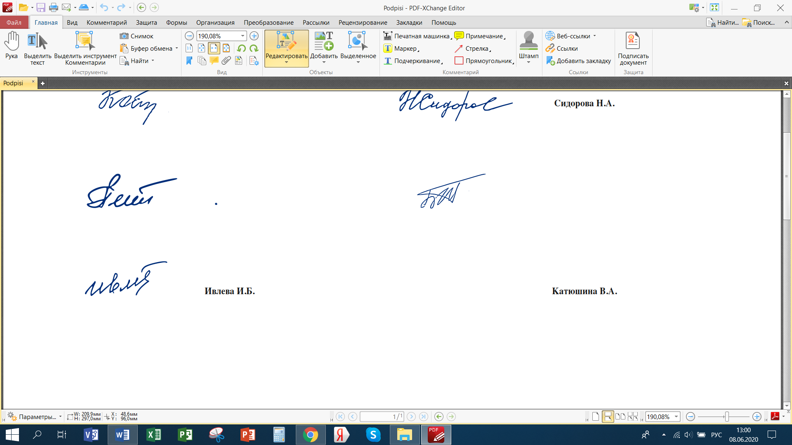_И.Б. Ивлева Дата «20» апреля 2020 г.

*(подпись)*

ЗАДАНИЕ

на выполнение дипломной работы

Студенту Коннову Константину Александровичу

(фамилия, имя, отчество)

Тема работы Программная реализация логического уровня автономных систем управления робототехнических устройств.

Введение

1 Основная часть

* 1. Постановка задачи
  2. Описание логической структуры
  3. Описание метода организации данных
  4. Описание программно-технических средств
  5. Отладка программы
  6. Тестирование программы

1.7 Руководство пользователя

2 Охрана труда

2.1 Техника безопасности работы за персональным компьютером

Заключение

Список использованных источников

Приложения

Презентация

Дата выдачи задания «20» апреля 2020 г.

Руководитель дипломной работы от техникума____10.06.2020__Костромина Н.Е._

 (подпись, дата) (Ф. И.О.)

Руководитель работы от предприятия ______________06.06.2020__Шереужев М.А.______

(подпись, дата) (Ф. И.О.)

Срок сдачи обучающимся готового дипломной работы: ___3 июня2020 г.

Задание принял к исполнению ______________________________

(подпись) **ОТЗЫВ**

**руководителя на выпускную квалификационную работу**

Программная реализация логического уровня автономных систем управления робототехнических устройств.   
(тема выпускной квалификационной работы)

Выпускник Коннов Константин Александрович

(фамилия, имя, отчество)

Группа ТИ-81 Специальность 09.02.05 Прикладная информатика (по отраслям)

Работа выполнен согласно постановленной задаче, требованиям к программному обеспечению и требованиям к функциональным характеристикам.

В рамках работы реализован логический уровень системы управления робота спасателя с использованием открытого программного обеспечения. В работе исследована специфика функционирования используемого программно-аппаратного обеспечения. В работе показана структура робота спасателя, определены основные требования к его функциональным возможностям, разработаны алгоритмы программного выполнения функций робота и разработано программное обеспечение реализующее указанный функционал.

Выводы: выпускная квалификационная работа рекомендована к защите по специальности 09.02.05 Прикладная информатика (по отраслям) с оценкой 5(отлично).

Дипломант Коннов Константин Александрович заслуживает присвоения квалификации техник-программист.

|  |  |  |
| --- | --- | --- |
|  |  |  |
| Тьютор отдела обеспечения деятельности сети детских технопарков "Кванториум", ФГАУ «ФНФРО» |  | Шереужев Мадин Артурович |
|  |  |  |

**Р Е Ц Е Н З И Я**

**на дипломный проект студента**

**Московского техникума космического приборостроения**

**МГТУ им. Н.Э. Баумана**

Ф. И. О. учащегося *Коннов Константин Александрович*

Специальность *«Прикладная Информатика».*

Тема дипломного проекта *«Программная реализация логического уровня автономных систем управления робототехнических устройств.»*

*Разработанный дипломный проект представлен пояснительной запиской, состоящей из 81 страницы, и презентации. Выполненная работа полностью соответствует заданию на дипломный проект и посвящена теме, актуальной для предприятия.*

*В пояснительной записке описана аппаратно-программная часть управления систем распознавания человека. Выбраны методы и элементы управления, разработаны программная и аппаратная части для применения в роботах-спасателях.*

*В приложениях приведены листинг программы и результаты её выполнения. Программа написана на языке С++*

*К несущественным замечаниям следует отнести отсутствие распознавания людей по температурным маркерам при проведении спасательных операций в условиях повышенных температур.*

*Весь дипломный проект выполнен на хорошем профессиональном уровне и оформлен с учётом требований ЕСПД.*

*Дипломный проект соответствует всем требованиям, предъявляемым к выпускной квалификационной работе по специальности 09.02.05 Прикладная информатика, и заслуживает оценки 5 (отлично), а дипломант Коннов Константин Александрович присвоения квалификации техник-программист.*

Место работы и должность рецензента Младший научный сотрудник лаборатории киберфизических систем ИПУ РАН

Ф. И. О. Трефилов Петр Михайлович

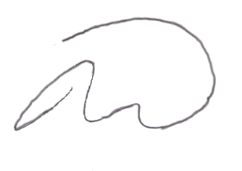

Подпись ______________________

«5» июня *2020 г.*